INDICAÇÃO N.º 051/2019

AUTOR: LEONILDO RODRIGUES DE JESUS PARTIDO: PRB

ASSUNTO: Indica que a Prefeitura providencie faixas de estacionamentos para carro e motos, da Igreja Católica até a Avenida João Batista Figueiredo, na Rua Napoleão Bonaparte, Pinheiro Machado entre as Avenidas 16 de Junho até a São Paulo.

O Vereador que a presente subscreve, em conformidade com o disposto no art. 116 e 117 do Regimento Interno desta Casa, indica ao Excelentíssimo Senhor CORNÉLIO DUARTE DE CARVALHO, Prefeito Municipal de São Miguel do Guaporé – RO, a necessidade acima descrita.

J U S T I F I C A T I V A:

Esta INDICAÇÃO se faz necessária, para que a cidade possa ficar mais segura, evitando acidentes e transtornos. Deixando os motoristas e pedestres mais seguros ao transitar pelas referidas ruas e avenidas que são as mais movimentadas e de pontos comerciais.
Assim sendo, solicitamos e aguardamos as devidas providências.

Sala das Sessões, 09 de Setembro de 2019.

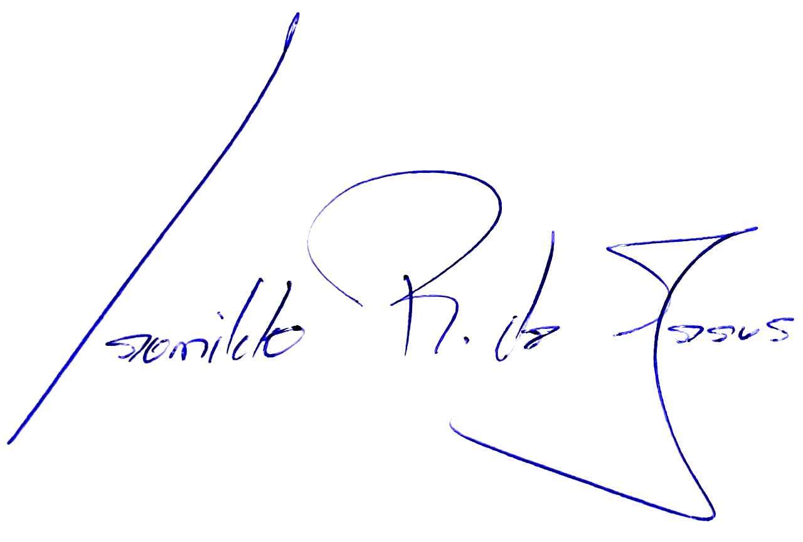

Leonildo Rodrigues de Jesus
PRB
Vereador/Autor

